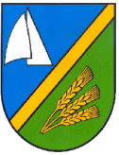
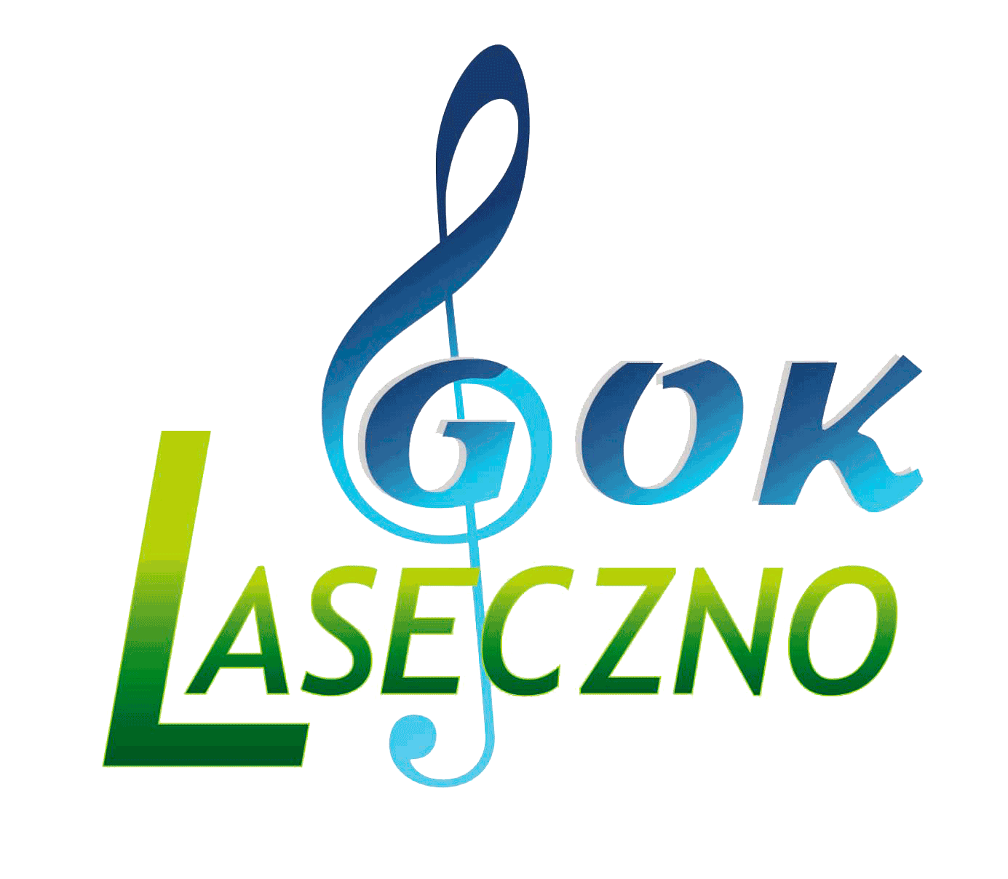
GMINNY OŚRODEK KULTURY W LASECZNIE
Laseczno 39 A 14-202 Iława,
tel. (89) 648 44 23, 784 036 020, e-mail: goklaseczno@gmail.com

Konkurs Plastyczny
związany ze Świętem Niepodległości Polski
pn. „Namaluję Cię, Polsko, najpiękniej...”

I. ORGANIZATORZY:
Gminny Ośrodek Kultury w Lasecznie
II. REGULAMIN:
- W konkursie mogą uczestniczyć uczniowie ze szkół podstawowych z terenu gminy Iława.
- Kategorie wiekowe uczestników:
- kategoria 1 – SP klasy I-III
- kategoria 2 – SP klasy IV-VI
- kategoria 3 – SP klasy VII-VIII
- Prosimy o przeprowadzenie wstępnych eliminacji na szczeblu placówek i przysłanie wyłonionych prac w następującej ilości: maksymalnie – 12 prac ( po 4 prace z każdej grupy wiekowej)
- Konkurs Plastyczny pn.: „Namaluję Cię, Polsko, najpiękniej...” ma na celu przybliżenie dzieciom i młodzieży bogactwa ziemi ojczystej: kulturowego, historycznego i przyrodniczego oraz kształtowanie postaw obywatelskich, patriotycznych, ekologicznych - poczucia dumy narodowej młodych pokoleń.

Plastyczne ujęcie tematyki konkursowej w samodzielnej twórczości umożliwi lepsze zrozumienie narodowej historii. Tematyka prac konkursowych może dotyczyć również krajobrazu swojego miejsca zamieszkania
/ powiat, gmina, miasto, wieś/ i krajobrazu Polski.

- Prace plastyczne mogą być wykonane w dowolnej technice w formacie A-3 i A-4. Przy tworzeniu prac prosimy zwrócić uwagę na estetykę wykonania i trwałość, gwarantującą bezproblemowe wyeksponowanie prac na wystawie.
- Prace muszą być opisane na odwrocie (tzw. metryczka). Należy je przesłać lub dostarczyć osobiście na adres: Gminny Ośrodek Kultury w Lasecznie, Laseczno 39 A, 14-202 Iława.
Nieprzekraczalny termin dostarczenia prac mija
4 listopada 2026 r. (środa) do godz.: 15:30

III. INFORMACJE KOŃCOWE:
- Wszystkie nadesłane prace będą oceniane przez profesjonalne Jury.
- Wręczenie nagród odbędzie się w dniu 10 listopada 2026 r. podczas Koncertu Niepodległościowego /o szczegółach poinformujemy odrębnie/.
- Laureaci zostaną powiadomieni telefonicznie o wynikach konkursu. Wyniki Konkursu zostaną upublicznione w mediach społecznościowych oraz na stronie Gminnego Ośrodka Kultury www.goklaseczno.pl
- Dla autorów najciekawszych prac przewidziane są nagrody i wyróżnienia w każdej kategorii wiekowej.
- Wszystkie nadesłane prace wezmą udział w zorganizowanej przez GOK w Lasecznie stacjonarnej wystawie pokonkursowej podczas Koncertu Niepodległościowego w ramach obchodów Święta 11 Listopada.
- Kierujemy prośbę do autorów prac i ich opiekunów o czytelne podpisywanie prac z podaniem imienia i nazwiska ucznia, opiekuna , klasy i szkoły /tzw. metryczka prac/.

W przypadku pytań informacji udzielamy pod nr tel. (89) 648 44 23

